ČESKÝ JAZYK + MATEMATIKA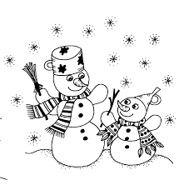
Čtvrtek 7. 1. 20201
SPOLEČNÁ PRÁCE VE SKUPINÁCH NA MEET se nemusí dokončit, pokud při společné práci nestíháte.
Připravíte si: ČJ + M = sešit, pracovní sešit, učebnici

ČJ: Téma učiva: Podstatná jména, pádové otázky
UČEBNICE:
str.42/11 společně do sešitu
str.43/14,15,16 – společně ústně ve skupině určování pádových otázek

M: Téma učiva: Pamětné počítání přes 10000
UČEBNICE:
str.22/2,3 – společně do sešitu + 23/8 + 24/7 – společně do sešitu

PO VÝUCE NA MEETu následuje SAMOSTATNÁ PRÁCE, kontrola proběhne následující den:
ČJ: Učebnice str.44/20 do sešitu bez úkolu za a) a za b)
M: U24/12 + 24/9 do sešitu

